ООО «Сударушка»
610017, Россия, Кировская область,
г. Киров, Стальной переулок, д.3
ОГРН/ ИНН 304434507900142, 434700013700
Тел. 8 (8332) 54-39-39
Факс 8 (8332) 54-00-18
Сайт. www.sudaryshka.ru
E-mail.: sudarushka2004@mail.ru
Репетиционная одежда из лайкры
Фото | Наименование | Размер | Розничная стоимость | При покупке на 15000 руб. скидка 15% | При покупке на 20000 руб. скидка 20% | При покупке на 25000 руб. скидка 25%
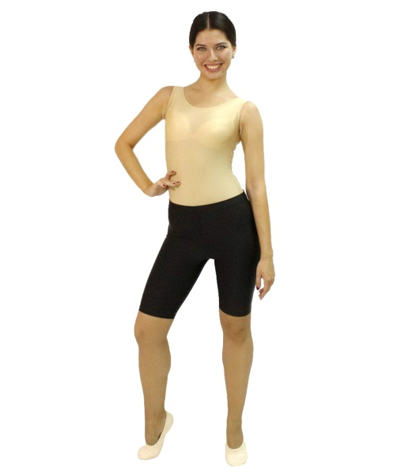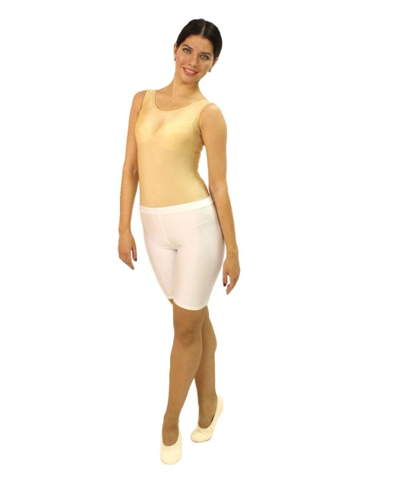 | Велосипедки (черные, белые) | 26,28,30,32,34  36,38,40,42,44  46,48 | 360 руб.  420 руб.  480 руб. | 306 руб.  357 руб.  408 руб. | 288 руб.  336 руб.  384 руб. | 270 руб.  315 руб.  360 руб.
 | Купальник гимнастический с длинным рукавом (черный белый) | 26,28,30,  32,34  36,38,40,42,44  46,48 | 560 руб.  610 руб.  660 руб. | 476 руб.  519 руб.  561 руб. | 448 руб.  488 руб.  528 руб. | 420 руб.  458 руб.  495 руб.
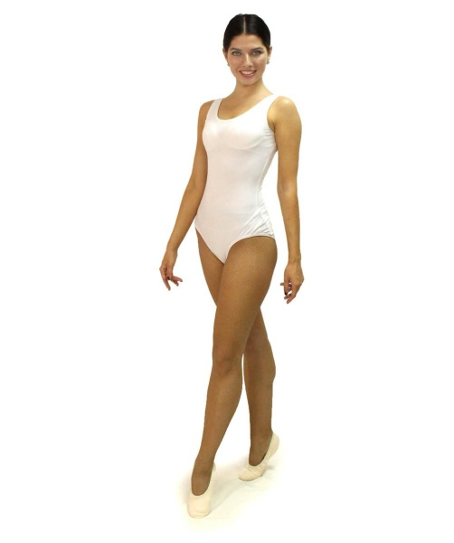 | Купальник Майка гимнастический (черный, белый) | 26,28,30,32,34  36,38,40,42,44  46,48 | 410 руб.  450 руб.  490 руб. | 349 руб.  383 руб.  417 руб. | 328 руб.  360 руб.  392 руб. | 308 руб.  338 руб.  368 руб.
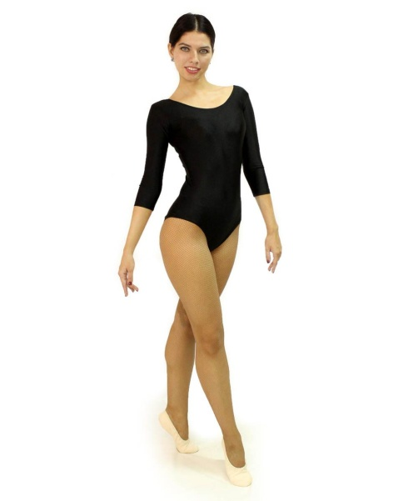 | Купальник гимнастический, рукав ¾ (черный, белый) | 26,28,30,32,34  36,38,40,42,44  46,48 | 540 руб.  590 руб.  640 руб. | 459 руб.  502 руб.  544 руб. | 432 руб.  472 руб.  512 руб. | 405 руб.  443 руб.  480 руб.
 | Купальник гимнастический. Короткий рукав (черный, белый) | 26,28,30,32,34  36,38,40,42,44  46,48 | 510 руб.  560 руб.  610 руб. | 434 руб.  476 руб.  519 руб. | 408 руб.  448 руб.  488 руб. | 383 руб.  420 руб.  458 руб.
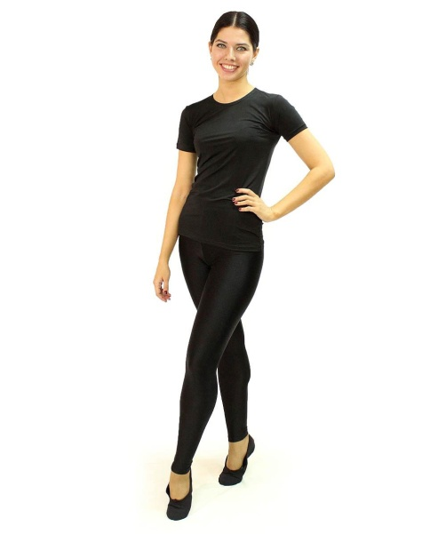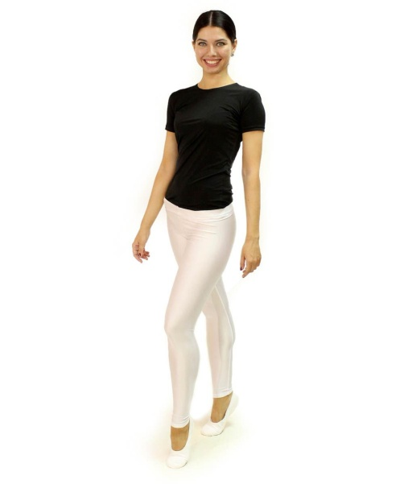 | Лосины (черыне, белые) | 26,28,30,32,34  36,38,40,42,44  46,48 | 470 руб.  560 руб.  650 руб. | 400 руб.  476 руб.  553 руб. | 376 руб.  448 руб.  520 руб. | 353 руб.  420 руб.  488 руб.
 | Шорты (черные, белые) | 26,28,30,32,34  36,38,40,42,44  46,48 | 300 руб.  360 руб.  420 руб. | 255 руб.  306 руб.  357 руб. | 240 руб.  288 руб.  336 руб. | 225 руб.  270 руб.  315 руб.
 | Комбинизон (черный, белый) | 36, 38  40,42,44  46,48,50 | 1700 руб.  1850 руб.  2000 руб. | 1445 руб.  1573 руб.  1700 руб. | 1360 руб.  1480 руб.  1600 руб. | 1275 руб.  1388 руб.  1500 руб.

